GUÍA DE AUTO-APRENDIZAJE N°13
HISTORIA, GEOGRAFÍA Y CS SOCIALES
IVºMedio

Nombre_______________________________________ Curso:_______ Fecha: _______
OA18: Caracterizar las tendencias globales que afectan al mundo del trabajo y a los trabajadores.
Link del vídeo en el canal de youtube de Historia:
https://www.youtube.com/watch?v=n_TBWCMcc7Y&feature=youtu.be
En caso de dudas recuerda enviarme un mail a la siguiente dirección: historia.iv.smm@gmail.com
“El desarrollo de las guías de autoaprendizaje puedes imprimirlas y archivarlas en una carpeta por asignatura o puedes solo guardarlas digitalmente y responderlas en tu cuaderno (escribiendo sólo las respuestas, debidamente especificadas, N° de guía, fecha y número de respuesta)” .

I. Sìntesis.

El diagrama de flujo circular de la renta (o modelo de flujo circular) es una representación gráfica de los flujos de bienes y dinero entre dos partes distintas de una economía: el mercado de bienes y servicios, donde las familias adquieren bienes y servicios de las empresas a cambio de dinero.

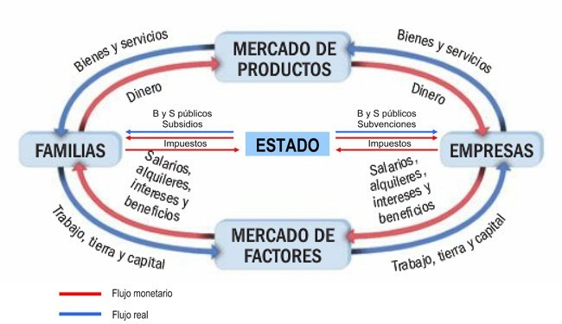

II. Selección múltiple. Instrucción: marca/destaca la respuesta correcta.

1. Entre los Agentes o Actores económicos encontramos la institución quién posee los medios de producción para entregar servicios y bienes . ¿Quién desarrolla estas acciones?

- El Estado
- La Familia
- La Empresa
- Familia y Estado
- Empresa y Estado

2. ¿Cuál es la relación entre Familia y Estado respectivamente?
- Pagan Impuestos – Entregan un salario
- Pagan Impuestos – Entrega Servicios Públicos
- Pagan un Salario – Reciben Mano de Obra
- Entregan mano de Obra – Pagan un Salario
- Entregan Servicios Públicos – Pagan Impuestos

3. Entre los Agentes o Actores económicos encontramos la función de fiscalizar y facilitar la actividad económica. ¿Quién desarrolla estas acciones?

a) El Estado
b) La Familia
c) La Empresa
d) Familia y Estado
e) Empresa y Estado

III. Análisis de Texto.
A partir de la siguiente noticia, identifica los agentes económicos que intervienen en la situación y evalúa el rol que cumple cada agente económico.
Cones anunció movilizaciones para 2015 debido al alza en el pasaje escolar
"En el 2014 les pedimos rebaja de la tarifa escolar y en el 2015 nos responden con esta alza", dijo el vocero Ricardo Paredes.
El año lo comenzarán con movilizaciones en todo Chile para hacer cumplir sus demandas.
Publicado: Viernes 2 de enero de 2015 | Autor: Cooperativa.cl

La Coordinadora Nacional de Estudiantes Secundarios (Cones) realizó duras críticas por el alza de 10 pesos de la tarifa escolar, la que calificaron como un "balde de agua fría", ya que hace algunas semanas realizaron una petición para que existiera una rebaja considerable en el costo de los pasajes.
"En Chile la educación hasta cuarto medio es obligatoria y sin embargo hay miles de padres que no pueden pagar todos los días el pasaje de sus hijos al liceo. Si de verdad hay voluntad de acabar con la segregación el gobierno debe hacerse cargo de esta realidad", señaló el vocero de los secundarios, Ricardo Paredes.
Además señaló que se debe garantizar el derecho a la educación y que alzas como estas van en el sentido contrario.
La organización de estudiantes, hace algunas semanas había emplazado al gobierno para que bajaran la tarifa escolar. Es por eso que Paredes criticó al gobierno e indicó que "en el 2014 les pedimos rebaja de la tarifa escolar y en el 2015 nos responden con esta alza", y señaló que el 2015 comenzarán con movilizaciones en todo Chile para hacer cumplir sus demandas.
"Nosotros vamos a cumplir con nuestra palabra y este 2015 les recordaremos la fuerza con que los secundarios defendemos nuestro derecho a la educación", declaró el vocero de los secundarios.

Sondeo SERNAC: Hasta 3 veces subieron los precios de los pasajes de buses interurbanos en estas Fiestas Patrias
11 de septiembre de 2014

¿Cuánto aumentarán los precios al miércoles 17 de septiembre?
El aumento máximo detectado para una misma empresa, destino y tipo de bus, fue de 188,9% o $17 mil, situación que se dio en el tramo Santiago-La Serena, en bus tipo Cama, empresa Tur Bus en todo horario, saliendo desde el terminal San Borja.
El pasado 5 de septiembre el pasaje costaba $9.000, mientras que el miércoles 17 tendrá un valor de $26.000. Esto significa que el consumidor que viaje para estas fiestas deberá pagar casi tres veces el valor de una fecha habitual.
Otra alza importante llega a los 163,6% o $21.100, la cual se registró en el servicio de buses tipo Semi Cama, destino Santiago-Puerto Montt, también en la empresa Tur Bus, todo horario, saliendo desde el terminal Alameda.
El 5 de septiembre costaba $12.900, mientras que el miércoles 17 los consumidores deberán pagar $34.000.
En la presente gráfica se muestran las mayores diferencias por tipo de servicio y destino.

